NOME: ___________________________________ DATA: _____ / _____/ ______
ESCOLA: ________________________________________5ºANO/TURMA________
DISCIPLINA/EIXO: CIÊNCIAS HUMANAS E DA NATUREZA
QUESTÃO 01 – ESCOLA JOAQUIM PEREIRA
Habilidade: Nomear corretamente o nosso país e sua respectiva capital. Identificar os estados da região sudeste.
Observe o mapa e faça o que se pede:
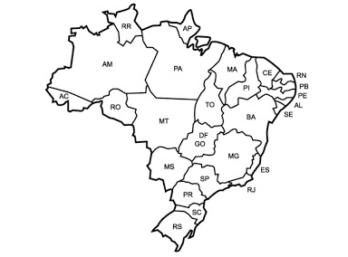
Escreva o nome oficial do nosso país.
_______________________________________________________________________

Localizar no mapa os estados que compõem a região onde você mora e pinte.

Escreva o nome da capital do nosso país.
______________________________________________________________________

QUESTÃO 02 – ESCOLA JOSÉ GONÇALVES
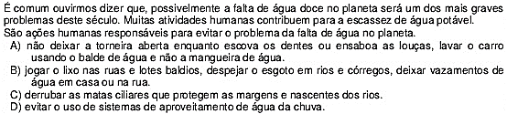
Habilidade: Identificar os principais usos da água e de outros materiais nas atividades cotidianas para discutir e propor formas sustentáveis de utilização desses recursos

QUESTÃO 03– ESCOLA SERAFIM FERREIRA
Habilidade: Identificar fontes de energia utilizadas no mundo contemporâneo.
Uma fonte de energia é de onde uma energia surge. Atualmente, o ser humano explora diferentes fontes de energia, como o sol, o vento e a água. As energias produzidas pelo sol e pelo vento são chamadas:
(A) energia nuclear e energia eólica.
(B) energia hidroelétrica e energia atômica
(C) energia solar e energia eólica.
(D) energia eólica e energia hidroelétrica.
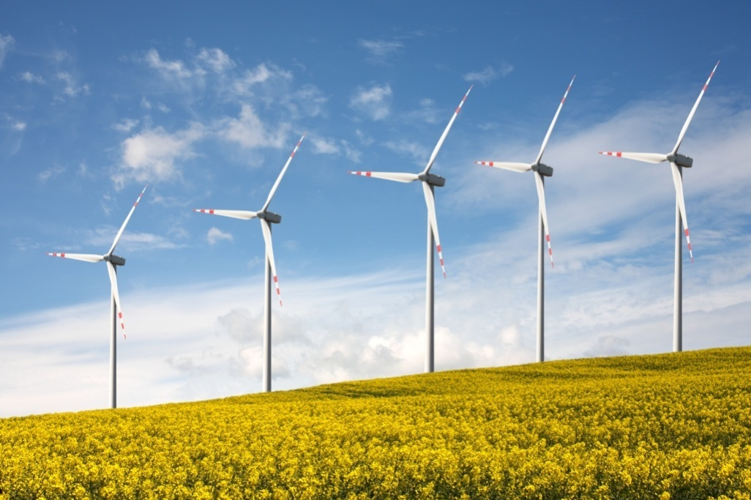

QUESTÃO 04– ESCOLA PADRE ZEZINHO
Habilidade – Reconhecer a importância da redução, da reutilização e da reciclagem de materiais em seu dia a dia.
Leia o texto abaixo:
Quanto lixo!
Você sabia que, no Brasil, cada pessoa produz em média 1Kg de lixo por dia? Boa parte do que jogamos fora poderia ser reciclada ou reaproveitada.
Por exemplo, as garrafas feitas de PET (tipo plástico) poluem rios e entopem bueiros, causando enchentes, levam mais de cem anos para se decompor.
Porém, elas podem ser recebidas de várias maneiras, virando vassouras, brinquedos, cadeiras, luminárias e muitos outros objetos. Se forem para uma empresa de reciclagem suas fibras serão processadas e utilizadas na fabricação de uma grande variedade de produtos, como parte de automóveis e barcos.
Seja um consumidor responsável e consciente. Consuma menos! Produza menos lixo! E saiba descartar e reaproveitar o lixo que produziu!
Fonte: Projeto Buriti: Português: Ensino Fundamental I. Sanchez Marisa Martins

- Das informações que o texto passa ao leitor, assinale a alternativa INCORRETA:
- Um brasileiro produz em média 1kg de lixo por dia.
- Uma empresa de reciclagem fabrica uma grande variedade de produtos com as fibras plásticas.
- As garrafas feitas de PET demoram mais de cem anos para se decompor.
- Um consumidor responsável e consciente produz mais lixo.

QUESTÃO 05– ESCOLA JOAQUIM PEREIRA
Habilidade: Ler e interpretar mapas temáticos qualitativos com usos de cores para diferenciar áreas; Refletir sobre devastação, proteção ambiental e usos sustentáveis da natureza no Brasil.
Existem várias razões para se preservar a Floresta Amazônica.
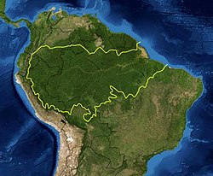
Existe um termo que pode ser usado para mostrara importância desta floresta. O termo é
A) Energia elétrica. B) Biodiversidade.
C) Pulmão do mundo. D) Selva.

